**基于草图特征的3D物体表面交互建模v1.0**

## **1 软件简介**

3D物体表面重建是计算机图形学范畴内一项极其具有研究价值的课题。3D物体表面往往根据一些2D特征信息,如边缘轮廓，表面曲率等进行重建。以往的2D特征由程序生成并依赖大量的手工标注。成本高，操作不便，在实际推理时应用较难。为了提升交互体验，可以使用草图作为2D特征输入。草图是一类线条的集合，它们由用户手动输入，绘制简单，自由度高，可以粗略但直观地说明3D物体的几何特征。虽然人们可以根据这些特征通过想象猜测物体的形状，但在算法上复制这个过程并非易事。原因是草图特征稀疏，较程序生成的线条而言不够精确，在进行表面重建的过程中可能会由于缺失一些必要信息而导致建模效果不佳。为此，本软件实现了一种由稀疏2D自由形式草图构建3D表面的通用方法，具备简单的操作模式和良好的重建效果。

本方法的核心思想在于：给定用于描述3D表面的2D特征草图，如边缘轮廓，表面曲率等，使用预训练的深度学习模型来推理物体表面的深度和法线信息，并根据二者渲染显式几何模型如点云或网格，以达到3D物体表面重建的目的。

## **2 系统框架**

### 2.1系统架构

整个软件的数据处理管线如图1所示：

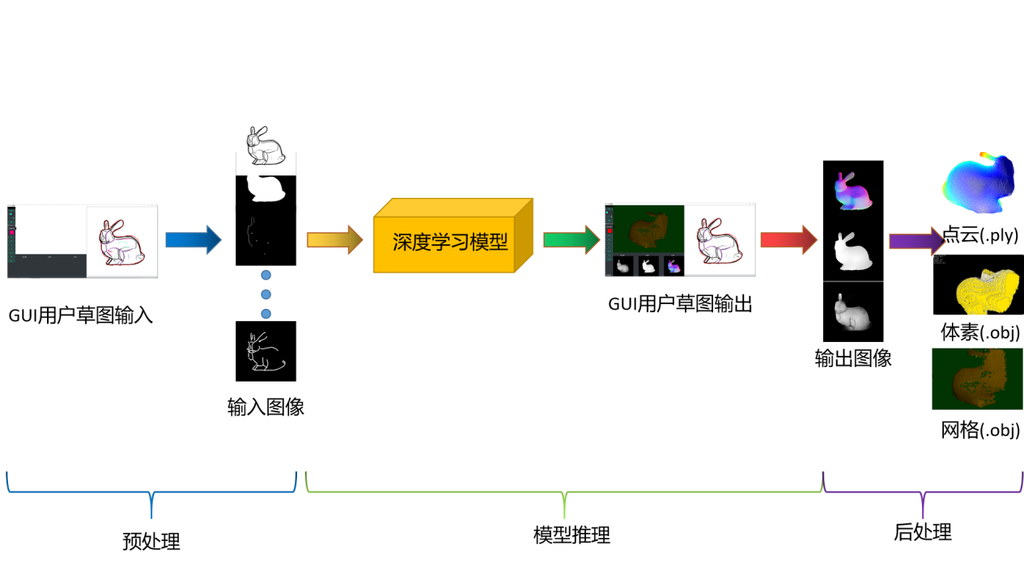

图1 数据处理管线

#### 2.1.1 预处理

程序用PyQt5设计交互界面，在导入绘图模板到右侧的绘图区后，用户选择对应的输入模式，开始输入不同的笔划。最终所有的笔划都会集中在右侧的绘图区。程序根据输入模式区分笔划种类，将同一类的笔划绘制在同一张图像中。然后使用OpenCV算法根据规则处理图像，生成程序需要的十张输入图像。实现对用户输入的草图笔划到图像的转变。

#### 2.1.2 模型推理

该部分是实现输入图像到输出图像的转变。本软件的核心部分是使用TensorFlow2.6.0预训练的深度学习模型。该模型是一个经两阶段训练得到的U-Net。数据集来自于计算机图形学中常见的平滑模型。涵盖了动物、雕像和人物。每一组样本都是由成对的输入，包括npr(非真实感渲染图)、边缘曲线、尖锐提示(可选)、深度提示(可选)和曲率提示(可选)，以及相应的输出，包括描述3D图形的置信度图，深度图和法线图组成。共有26万组样本用于训练，5.8万组样本用于测试。图2是数据集中的其中一组样本。

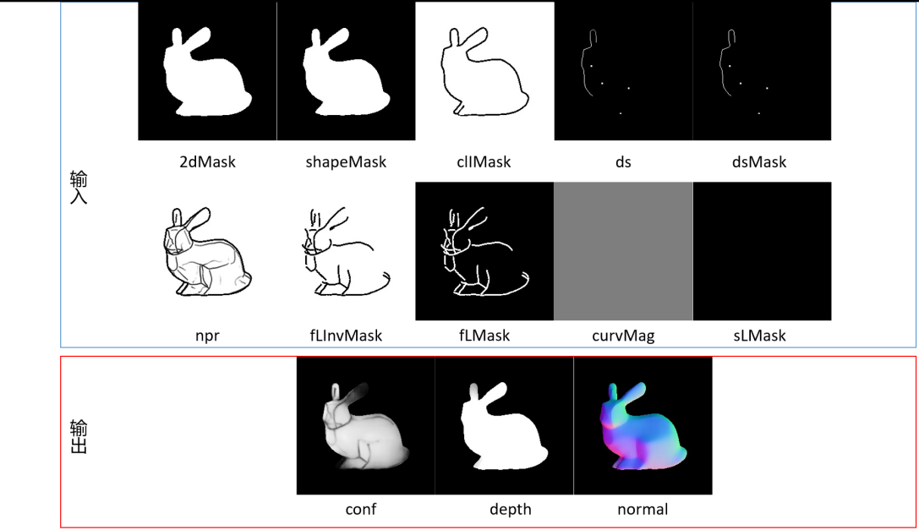

图2 数据集样本举例

现对每一组样本的说明如下：

**输入图像：**

**边缘曲线：**

2dMask:二值图，白色部分用于描述物体的外部轮廓。

shapeMask:二值图，白色部分用于描述物体的内部轮廓，和2dMask边缘差一个轮廓曲线宽度(4像素)。

clIMask:二值图，黑色笔迹用于描述物体的轮廓曲线以及内部特征曲线。

**npr(非真实感渲染图)：**

npr:灰度图，白色背景。笔迹由clIMask，fLMask，curvMag中的灰度值小于255的笔迹组合而来。

**深度提示(可选)：**

ds:灰度图，黑色背景灰色笔迹。灰度值越小(笔迹颜色越黑)，代表深度值越小。对应像素位置点投影成3D点云距离相机的垂直距离越近。

dsMask:二值图，白色笔迹代表此处像素存在深度。

**尖锐提示(可选)：**

fLMask:二值图，白色笔迹代表此处像素存在锐利特征。与fLInvMask互补。

fLInvMask:二值图，黑色笔迹代表此处像素存在锐利特征。

**曲率提示(可选)：**

curvMag:灰度图，灰色(灰度值固定为127)背景灰色笔迹。灰色笔迹灰度值在0-127之间为负曲率；在128-255之间为正曲率。

sLMask:二值图，白色笔迹代表此处像素存在曲率。

**输出图像：**

conf：灰度图，用于描述模型推理出图形的大致形状，即置信度区间。

depth：灰度图，用于描述图形在当前视角的深度信息，像素的灰度值代表距离相机的垂直距离。

normal：rgb图，用于描述图形在当前视角的法线信息，像素的rgb值代表法向量的三个分量。

#### 2.1.3 后处理

根据模型输出的深度和法线图构建三维显式几何文件并输出。为了给用户更为直观地显示重建的3D物体表面，本软件集成vtk和open3d显示接口，在GUI左侧交互式地展示图形。可直接通过键盘及鼠标改变观察视角及显示参数。

### 2.2文件列表

GUI_QT.py # 软件的主程序，包括GUI设计逻辑

model.py # 调用模型并进行推理

network.py # 模型的网络结构定义

tools.py # 用到的所有自定义工具类函数

config.ini # 配置文件，支持用户自定义修改程序配置

requirements.txt # 程序依赖环境，需要在anaconda中使用pip安装

input # 输入文件夹，记录模型输入图像

output # 输出文件夹，包括模型的输出图像，点云、体素以及网格模型

savedModel # 预训练模型

template # 绘图模板，可在其上勾勒笔划

## **3 使用流程**

Step1：解压文件，更改config.ini中的PROJECT_PATH为当前文件夹；

Step2：打开Anaconda，创建新环境，cd到项目文件夹下，用pip安装requirements.txt中的python程序依赖包；

Step3：用VScode打开当前项目文件夹，关联新建环境的解释器；

Step4：运行GUI_QT.py，GUI窗口如图3所示。GUI可以通过滑动栏来选择当前画笔的粗细，也可以点击“颜色”按钮选择当前画笔的颜色。画笔的粗细(单位:像素)会在滑动栏下方显示，颜色及其灰度值会在“颜色”按钮下方显示；

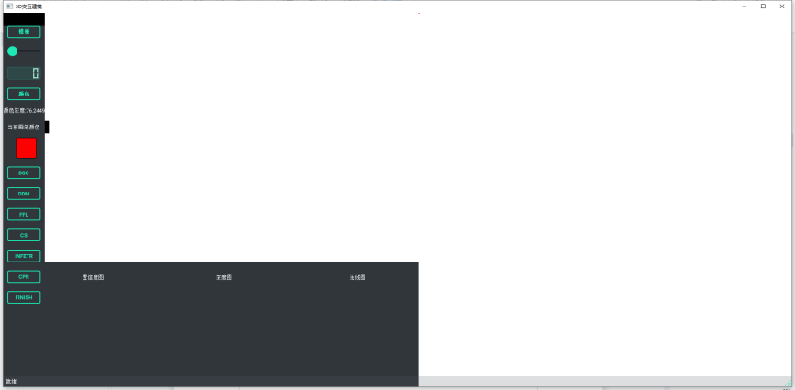

图3 初始GUI窗口

Step5：点击左上角的“模板”按钮，即可选择绘制模板。我们以template提供的星星模板为例。选择完成后，模板会显示到绘制区；

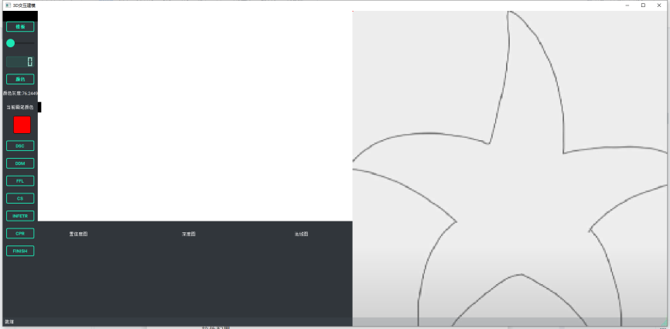

图4导入模板

Step6：绘制轮廓线。本次操作无关画笔颜色及粗细，灰度值和粗细不会影响建模效果。点击DSC按钮，沿星星轮廓勾勒，一笔画完，松手即完成绘制。绘制完成后，在input文件夹即生成2dMask，contour(轮廓线)，shapeMask三张图像；

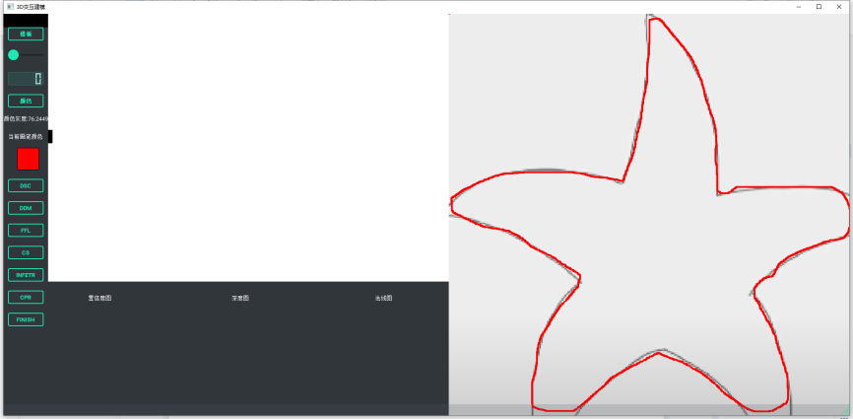

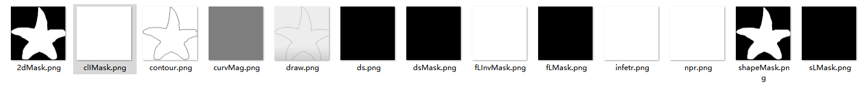

图5 绘制轮廓线

Step7：绘制深度信息。改变画笔粗细为1，灰度值及绘制位置任意，灰度值和粗细会影响建模效果。点击DSC按钮开始绘制。如选择灰度值为35，深度信息在边缘轮廓。可移动画笔沿边缘勾勒一周。描述深度信息笔划可以不连续，粗细及灰度值可以改变，但是推荐画笔粗细为1。绘制完成后，在input文件夹即生成ds，dsMask两张图像；

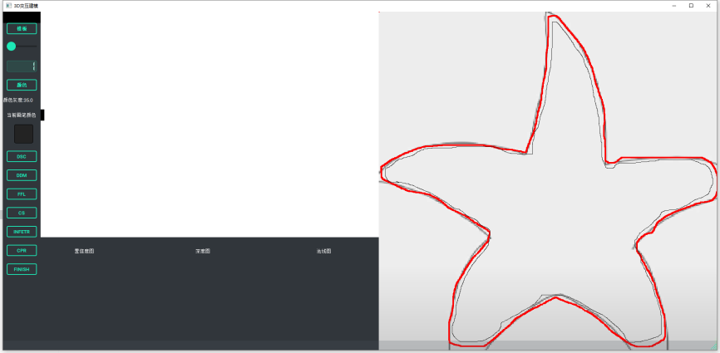

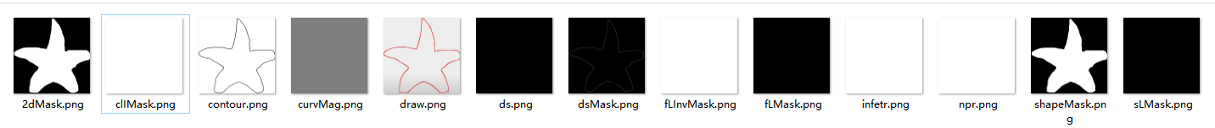

图6 绘制深度信息

Step8：绘制锐利信息。改变画笔粗细为4，灰度值及绘制位置任意。灰度值和粗细不会影响建模效果。点击FFL按钮开始绘制。如选择画笔颜色为黄色，灰度值为240，锐利信息位置如下图。描述锐利信息笔划可以不连续，粗细及灰度值可以改变，但是推荐画笔粗细为4。绘制完成后，在input文件夹即生成fLInvMask，fLMask两张图像；

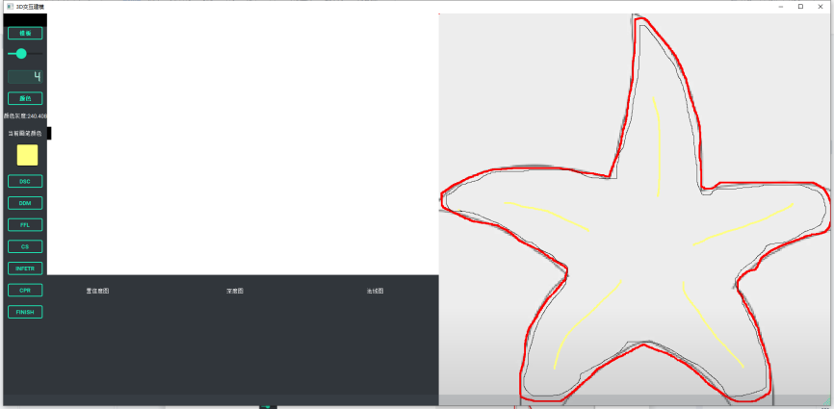

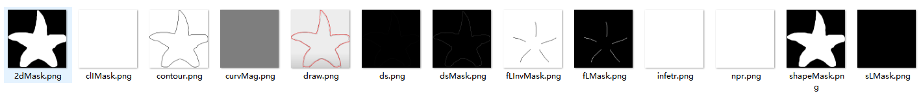

图7 绘制尖锐信息

Step9：绘制曲率信息。画笔粗细、灰度值及绘制位置任意。灰度值和粗细会影响建模效果。点击CS按钮开始绘制。如选择画笔颜色为绿色，灰度值为189，曲率信息位置如下图。描述曲率信息笔划可以不连续，粗细及灰度值可以改变。画笔灰度大于127是正曲率，小于127是负曲率。绘制完成后，在input文件夹即生成curvMag，sLMask两张图像；

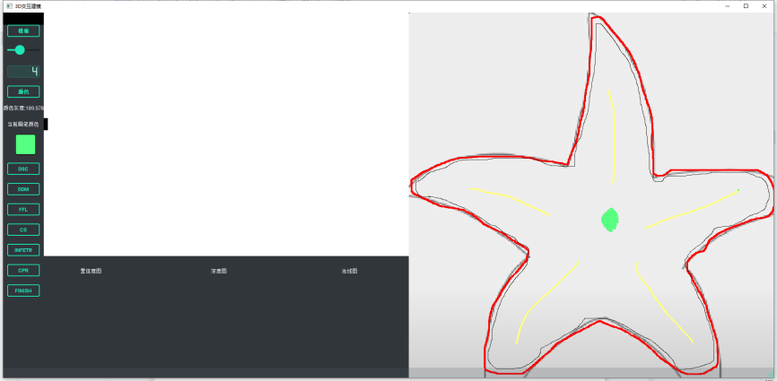



图8 绘制曲率信息

Step10：绘制内部特征线。画笔粗细调为4。灰度值及绘制位置任意。灰度值不会影响建模效果。点击INFTER按钮开始绘制。如选择画笔颜色为橙色，灰度值为190，内部特征位置如下图。描述内部特征笔划可以不连续，粗细必须为4。灰度值可以改变。绘制完成后，在input文件夹即生成infetr图像；

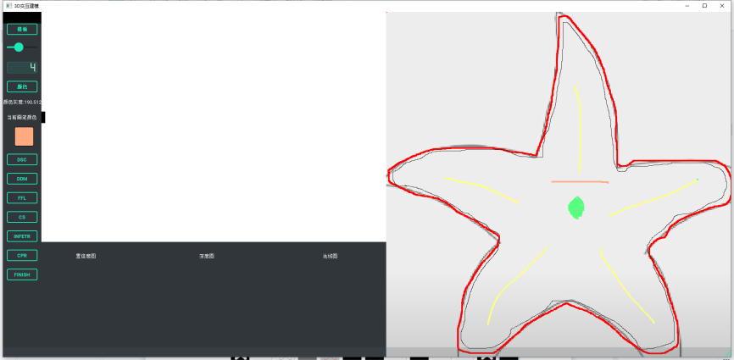



图9 绘制内部特征

Step11：点击CPR按钮将在input文件夹自动生成npr及clIMask图像。

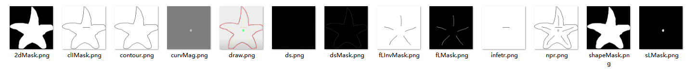

图10 生成npr及clIMask

Step12：点击Finish按钮，即可重建物体表面曲面。并在左下角给出了模型预测出的置信度图，深度图和法线图。

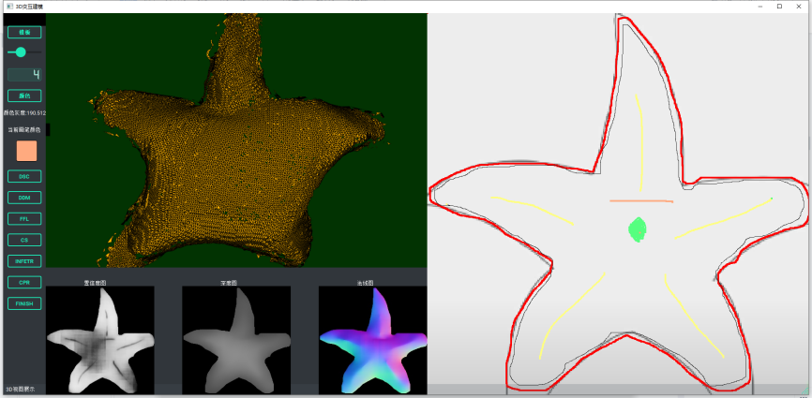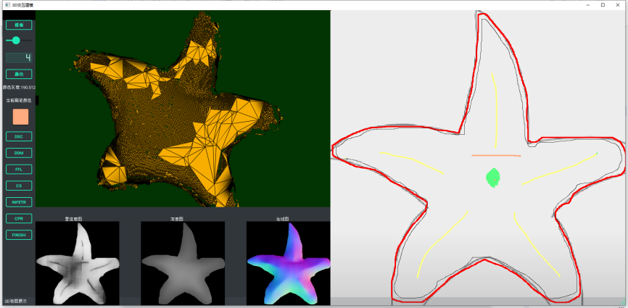

图11 重建的物体表面曲面

## **4 系统需求**

硬件配置：

一台标准计算机，具备Nvidia Geforce 1080或以上显卡

软件配置：

Vscode

Anaconda